贝朗 动静脉留置针22G 英全康（Introcan Safety-W）

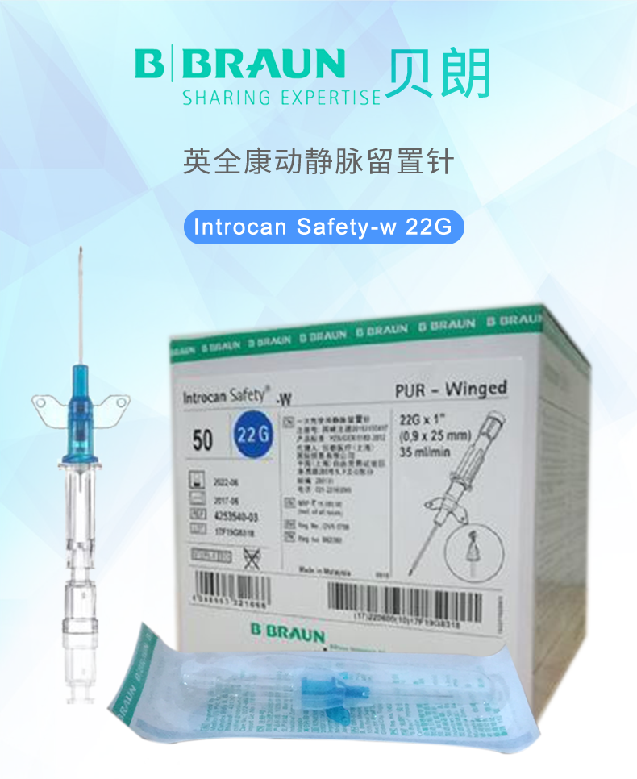
德国贝朗 Introcan Safety-W 英全康 动静脉留置针（带翼）简介：

德国贝朗动静脉留置针由导引针、外周血管内导管和保护鞘组成。导引针采用不锈钢铬镍钢材料组成，外周血管内导管采用PUR或FER制成，保护鞘及导管座由PP制成，针座由ABS制成。本产品为外周静脉输液，多次输液用。

德国贝朗静脉安全性留置针导管材料使用PICC，PICC一般可以用于人体器官一般大部分的血管的留置。

产品优点：

1.PICC分子相容性好，PICC导管进入血管后会软化程漂浮状。

2.普通24G针管的常规物流量可以达到其他材料针管22G的流量：

3.进入血管后PICC导管会自动软化50%

4.进入血管后PICC导管会增加流速50%

5.德国贝朗静脉安全性留置针针头材料选用德国钢材，针头打磨为7刀打磨，获得国际认证专利。（普通针为4刀）

6.拥有针头安全夹。大大降低针头误刺的发生率
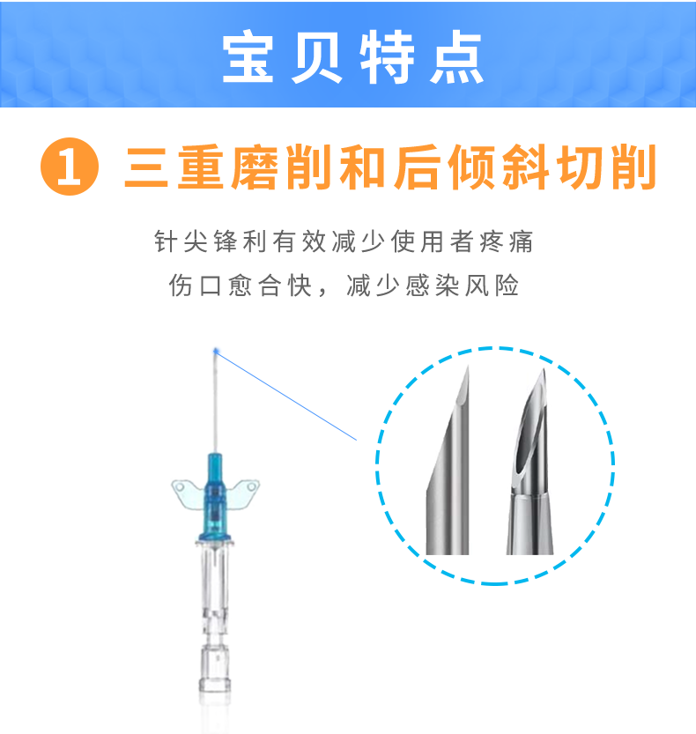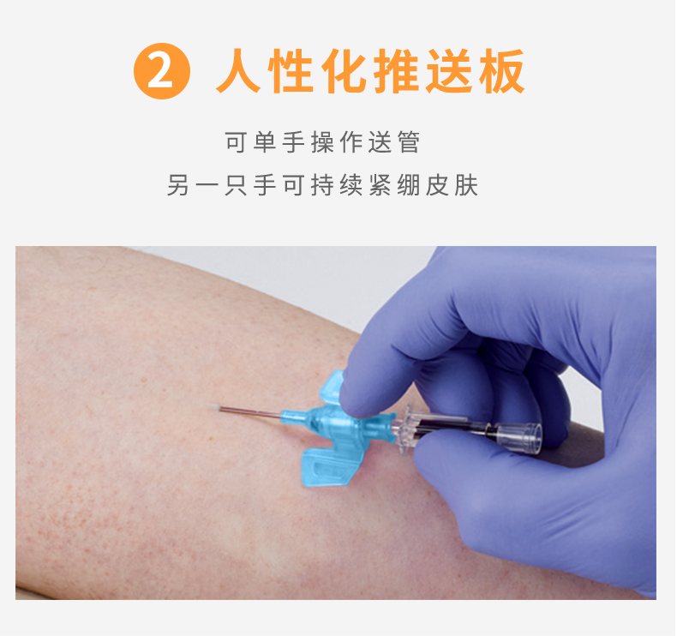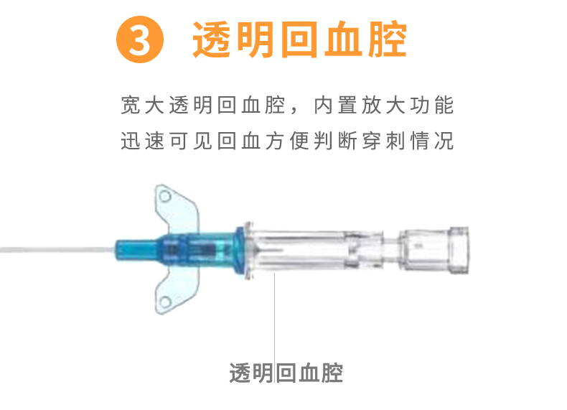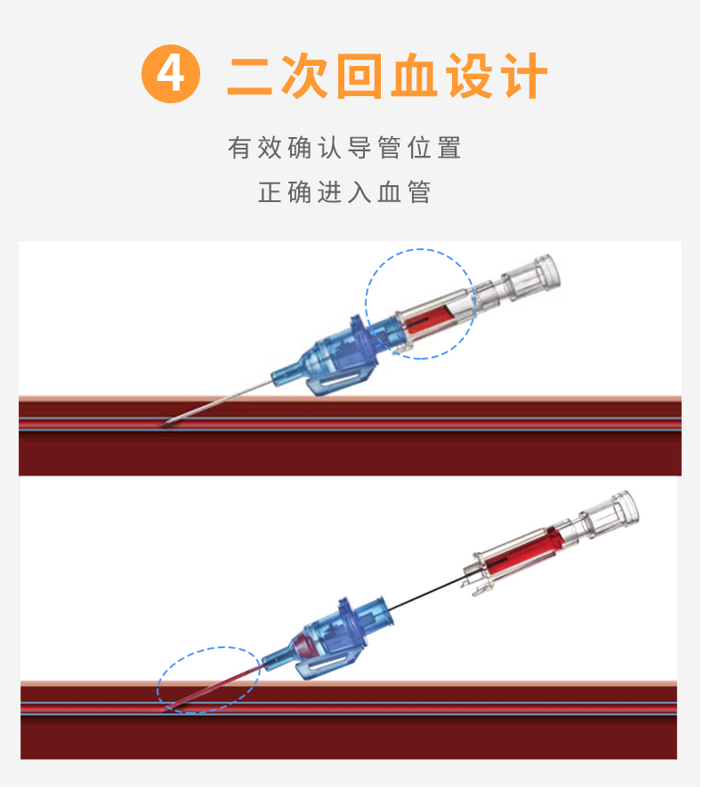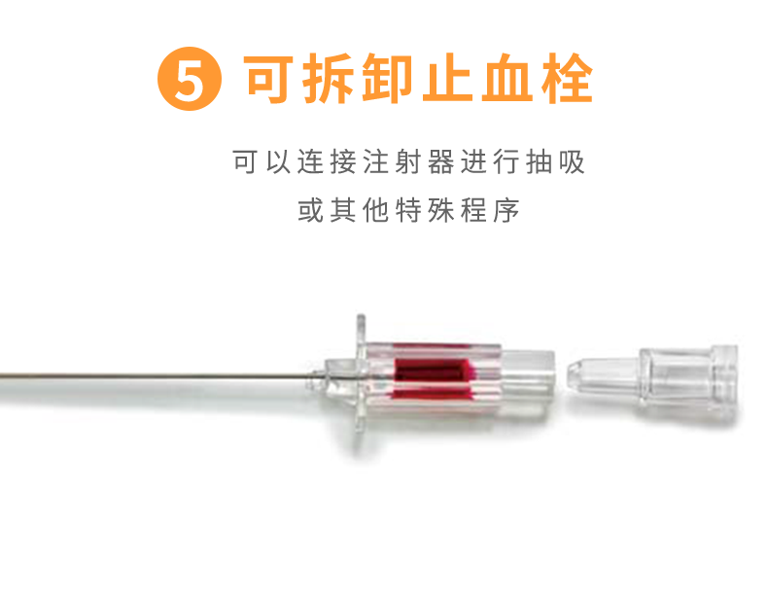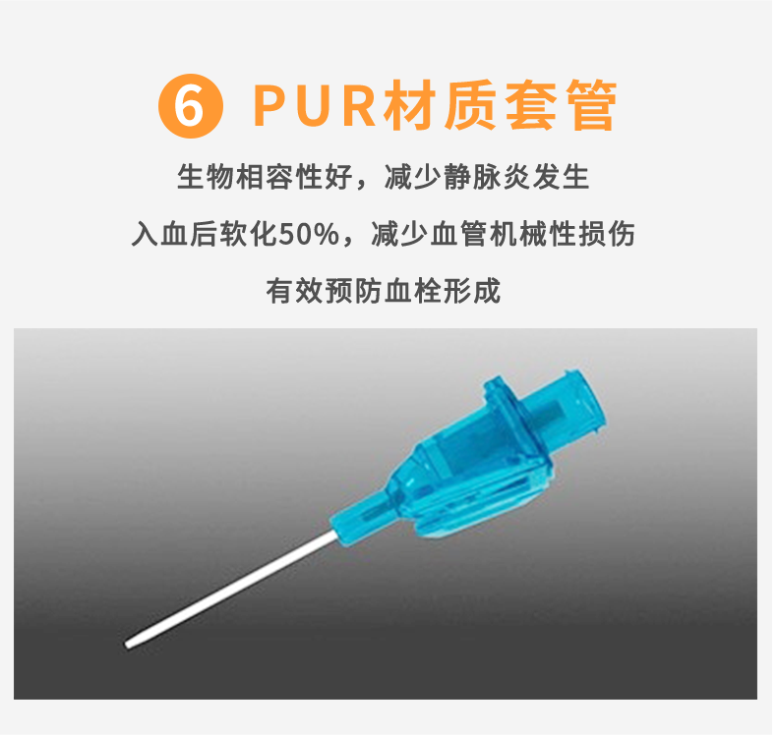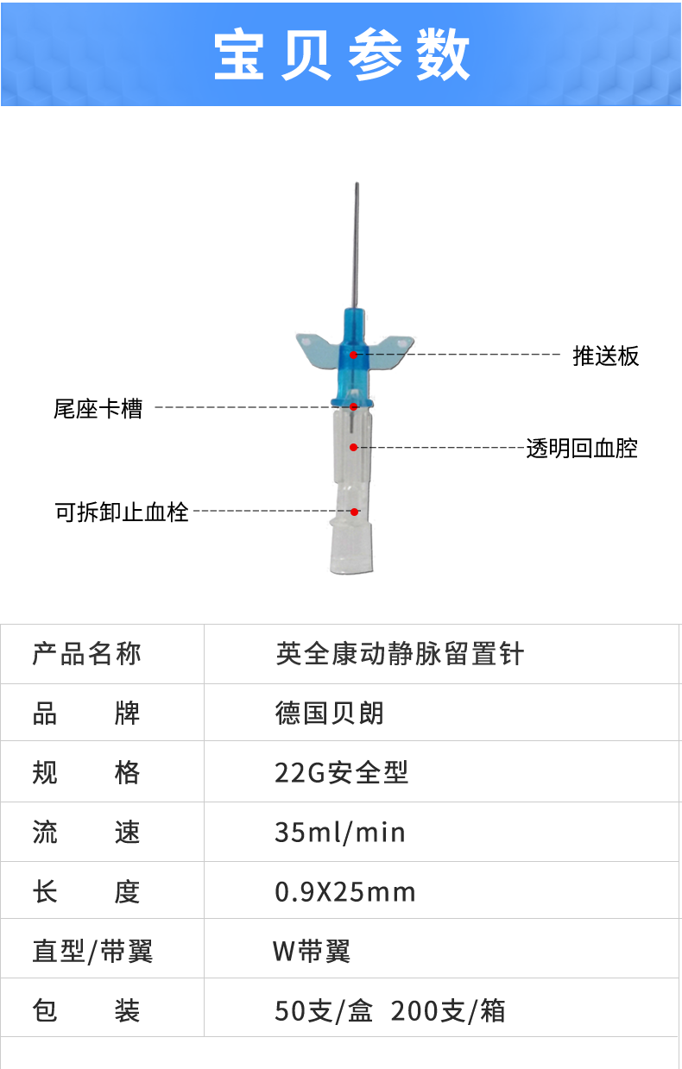

德国 贝朗留置针 穿刺手法

1.拇指和中指捏住回血室

2.食指扣住推送

3.30度-45度角进针。进针速度较慢防止透壁

4.进针见到回血后压低角度，贴近皮肤，但不要压上皮肤向前平推2-5毫米。（保证PICC导管进入血管）

5.拇指和中指固定住。食指推送推送板把导管送入血管

6.暗压止血：用食指按住导管出液口和血管交接处

7.中指按住 食指扶针座

8.抽出针芯，拧紧肝素帽

德国B|Braun 贝朗医疗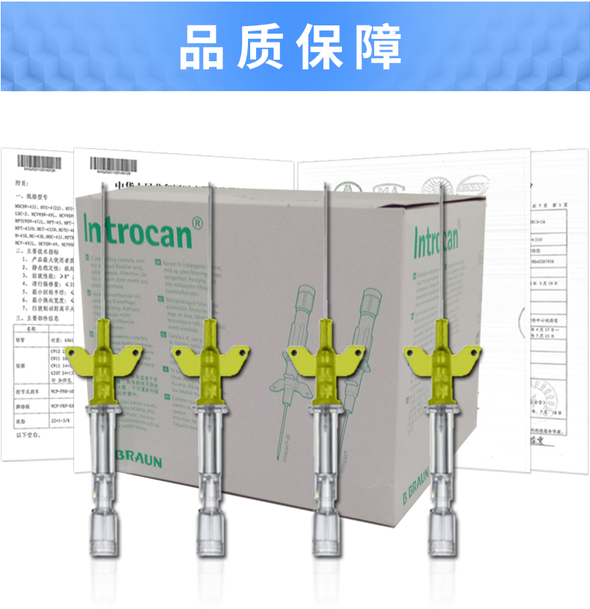

B|Braun 贝朗医疗拥有175年历史，是世界领先的专业医疗设备、医药产品以及手术周边产品供应商，在全球50多个国家建立了分支机构，拥有超过38,000名员工。

贝朗医疗在中国有四个核心事业部，分别是AE蛇牌、医药HC、OPM护理产品和Avitum血液透析。分别面对不同的医疗领域。

德国贝朗动静脉留置针产品列表
留置针品名 | 规格 | 长度/英寸 | 流速ml/min
德国贝朗Introcan-W英初康动静脉留置针 | 24G | 0.7×19 | 22
德国贝朗Introcan Safety -W英全康动静脉留置针 | 24G安全型 | 0.7×19 | 22
德国贝朗 Vasofix 沃素菲 加药壶动静脉留置针 | 24G 带药壶 | 0.7×19 | 22
德国贝朗Vasofix Safety沃素安加药壶安全型动静脉留置针 | 24G 安全型 | 0.7×19 | 22
德国贝朗Introcan-W英初康动静脉留置针 | 22G | 0.9×25 | 35
德国贝朗Introcan Safety -W英全康动静脉留置针 | 22G安全型 | 0.9×25 | 35
德国贝朗 Vasofix 沃素菲 加药壶动静脉留置针 | 22G 带药壶 | 0.9×25 | 35
德国贝朗Vasofix Safety沃素安加药壶安全型动静脉留置针 | 22G 安全型 | 0.9×25 | 35
德国贝朗Introcan-W英初康动静脉留置针 | 20G | 1.1×32 | 60
德国贝朗Introcan Safety -W英全康动静脉留置针 | 20G安全型 | 1.1×32 | 60
德国贝朗 Vasofix 沃素菲 加药壶动静脉留置针 | 20G | 1.1×32 | 60
德国贝朗Vasofix Safety沃素安加药壶安全型动静脉留置针 | 20G安全型 | 1.1×32 | 60
德国贝朗Introcan-W英初康动静脉留置针 | 18G | 1.3×32 | 105
德国贝朗Introcan Safety -W英全康动静脉留置针 | 18G安全型 | 1.3×32 | 105
德国贝朗 Vasofix 沃素菲 加药壶动静脉留置针 | 18G | 1.3×32 | 105
德国贝朗Vasofix Safety沃素安加药壶安全型动静脉留置针 | 18G安全型 | 1.3×32 | 105
德国贝朗Introcan-W英初康动静脉留置针 | 16G | 1.7×50 | 210
德国贝朗Introcan Safety -W英全康动静脉留置针 | 16G安全型 | 1.7×50 | 210
德国贝朗 Vasofix 沃素菲 加药壶动静脉留置针 | 16G | 1.7×50 | 210
德国贝朗Vasofix Safety沃素安加药壶安全型动静脉留置针 | 16G安全型 | 1.7×50 | 210
贝朗三通 | 409511cn | 蓝色
贝朗三通 | 409512cn | 红色

备注：
1、introcan-w 的W代表有翼，如果是S代表无翼。
2、 introcan（英初康）是德国贝朗普通留置针的商品名，introcan safety（英全康）是德国贝朗安全留置针的商品名。

德国贝朗动静脉留置针Introcan Safety-W 英全康 22G 安全型 带翼

销售部电话：021-51601230 钱经理 13816458218

销售部地址：上海市静安区海宁路1399号金城大厦417室

德国贝朗动静脉留置针22G Introcan Safety-W 英全康 保修服务承诺：
德国贝朗动静脉留置针 22G Introcan Safety-W 英全康自购买之日起一年以内由产品本身质量问题（非人为损坏）导致不能正常使用的，免费提供保修服务。超过免费保修时限，提供终身维修服务（仅收取材料成本费）。

我们向您保证您定购的德国贝朗动静脉留置针 22G Introcan Safety-W 英全康为全新正品，产品保修卡、合格证齐全，所有产品均可享受全国联保服务。

全国联保，统一网上报修，在线24小时内响应。只需要您登录会员中心，在“产品售后”相应页面进行在线提交售后服务申请单，我们的工作人员会在24小时内和您确认并指导进行后续保修处理。

售后服务中心电话：021-51601230

